

高爾夫》PGA錦標賽保證希杰盃，柯普卡企圖延續這項紀錄
羅開Golf 頻道2019年10月16日 下午4:48
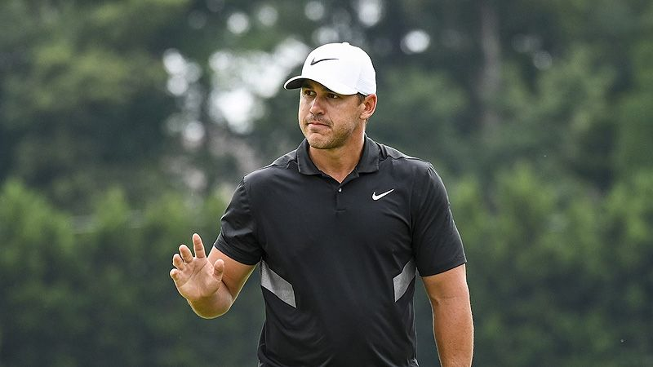
高爾夫》PGA錦標賽保證希杰盃，柯普卡企圖延續這項紀錄
【羅開新聞中心MinseyWeng綜合報導 圖╱Getty Images╱美巡賽提供】隨著CIMB Classic（亞太菁英賽）停辦，今年的美巡亞洲系列賽行程順序有變，韓國站的THE CJ CUP @ Nine Bridges（希杰盃）改為首部曲，本週將在濟洲島的The Club at Nine Bridges（九橋俱樂部）迎接美巡賽球星的大駕光臨，陣容包括過去兩年的冠軍Justin Thomas（賈斯汀•湯瑪斯）和Brooks Koepka（布魯克斯•柯普卡）。
這場2017年開打的美巡賽，首度出手就是九百二十五萬美元，當時正邁向巔峰的湯瑪斯，決賽日收平七十二桿，接著在延長賽氣走澳洲選手Marc Leishman（馬克•雷希曼），勇奪單季第五座美巡賽冠軍，包括PGA錦標賽，也奠定隔年五月登上世界球王寶座的基礎。
一年後，希杰盃上演球王爭霸戰的大戲，最後冠軍又是當年的PGA錦標賽得主。柯普卡強勢主宰九橋球場的戰局，四天飆出低於標準桿二十一桿，比前一年的湯瑪斯和雷希曼還少打了十二桿，終場以四桿之差封王，並成為史上第二十三位世界球王。
轉眼間十二個月過去了，柯普卡仍力守在世界龍頭的寶座，雖然期間三度被英格蘭名將Justin Rose（賈斯汀•羅斯）趕下台，不過靠著衛冕PGA錦標賽和勇奪WGC-FedEx St Jude Invitational（世界邀請賽），加上兩場大賽名列第二，至今累積了三十一週的在位紀錄。
稍稍讓柯普卡感到遺憾的是，價值一千五百萬美元的Tour Championship（巡迴錦標賽）暨聯邦快遞盃不敵北愛爾蘭名將Rory McIlroy（羅瑞•麥克羅伊），因而錯過原本最被看好的年度最佳球員。
柯普卡隨後休兵六週，兩週前在Shriners Hospitals for Children Open（拉斯維加斯公開賽）展開新球季，不料吞下今年自Arnold Palmer Invitational presented by Mastercard（阿諾帕瑪邀請賽）後的首場淘汰，本週回到冠軍舊地，首回合對手是日本名將松山英樹（Hideki Matsuyama）和地主球星Si Woo Kim（金施佑）。
邁入第三年的希杰盃，總獎金來到九百七十五萬美元的水準，現場集結不少知名球星，包括Jordan Spieth（喬丹•史畢斯）、Phil Mickelson（菲爾•米克森）、Sergio Garcia（瑟吉歐•賈西亞）、Tommy Fleetwood（湯米•弗利伍德）、Ian Poulter（伊恩•波特）、雷希曼、台灣選手潘政琮和新科拉斯維加斯公開賽冠軍羅相煜（Kevin Na）。
值得一提的是Viktor Hovland（維多•霍夫蘭），從上季Rocket Mortgage Classic（底特律菁英賽）決賽日的六十四桿開始算起，已經連續十七回合打出六字頭佳績。這位現年二十二歲的挪威菜鳥，以其光巡賽總決戰的排位，照說是無法出現在希杰盃的七十八人名單，不過獲得大會的外卡，只要週四再繳交六字頭，就能創下美巡賽的新紀錄。

